Le JEUDI SAINT : Jésus se fait SERVITEUR

➔ Dernier repas de Jésus : la CÈNE
➔ Jésus lave les pieds de ses disciples

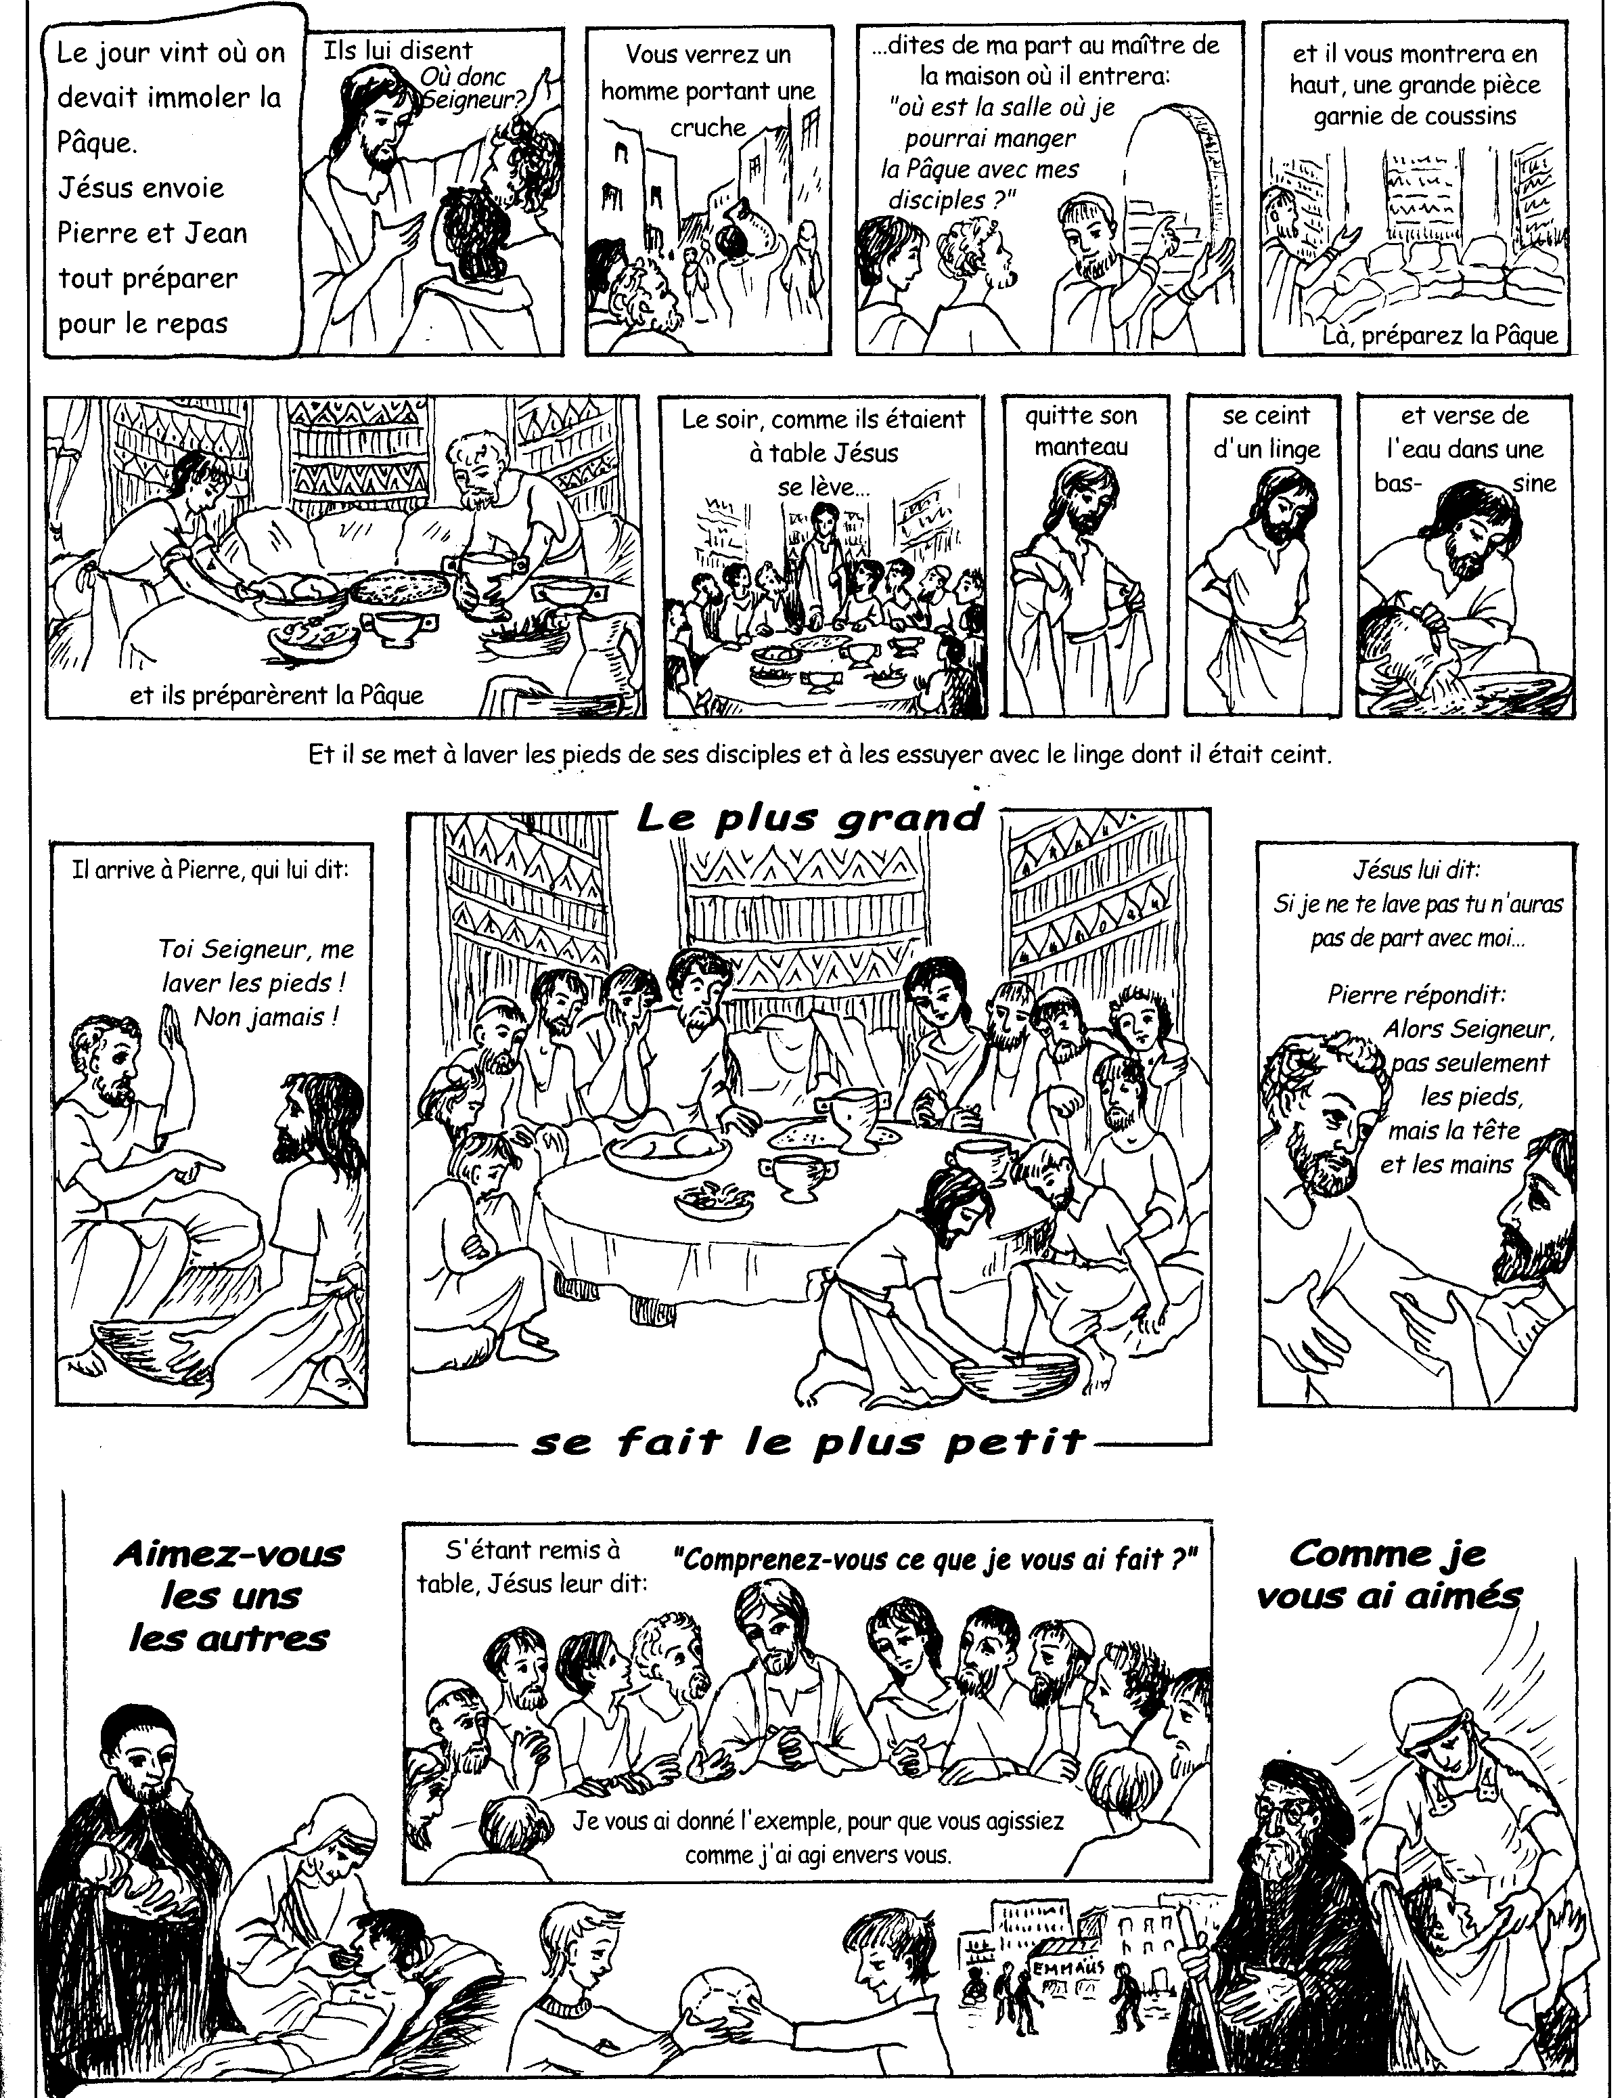

La Cène : dernier repas de Jésus
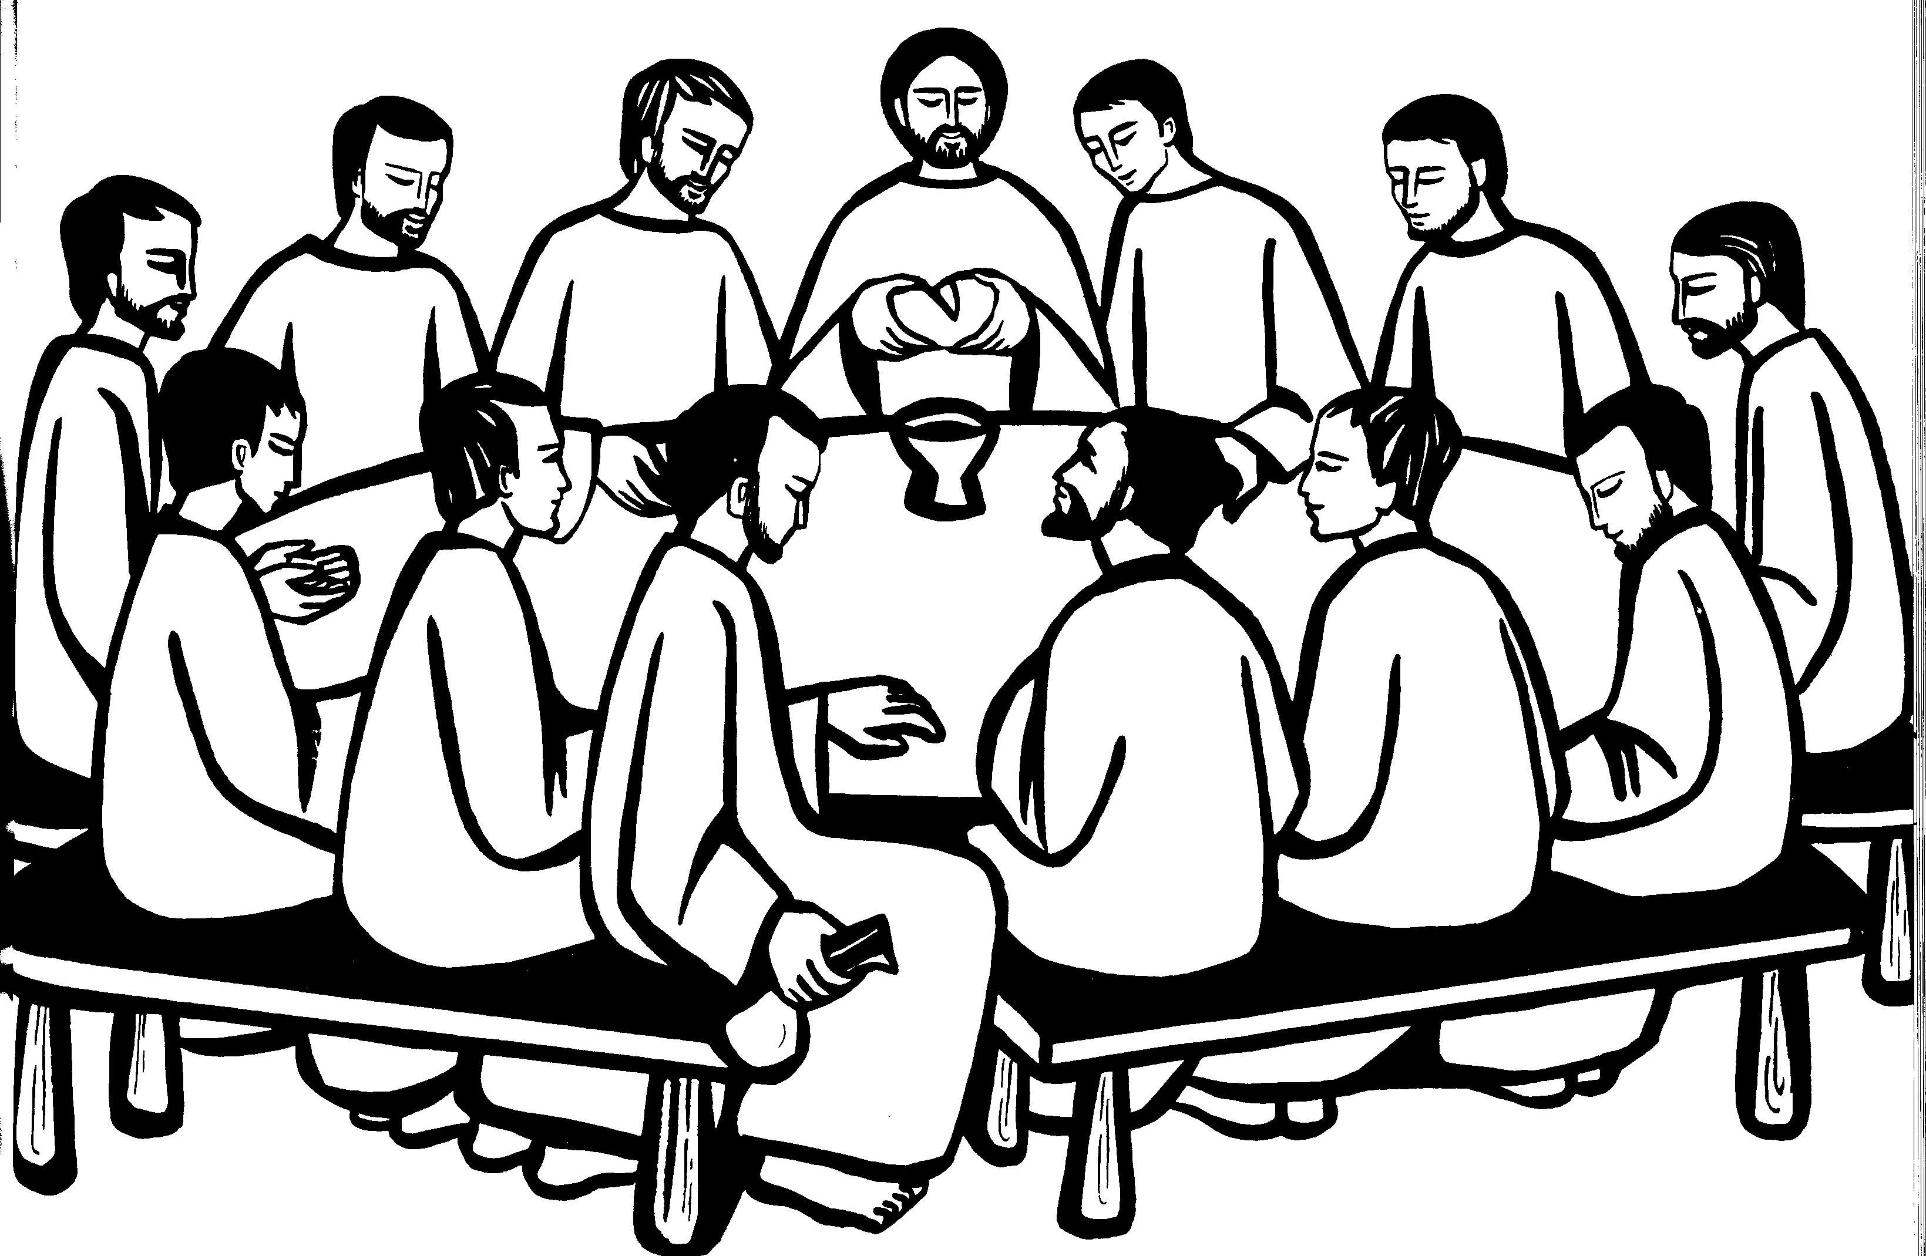
1/ Jésus nous donne
son Corps et son Sang.
C’est un peu comme
la « première MESSE »

2/ Le jeudi avant sa mort, Jésus
était avec ses apôtres pour
un dernier repas.

3/ Au cours de ce repas,
Jésus prit du PAIN
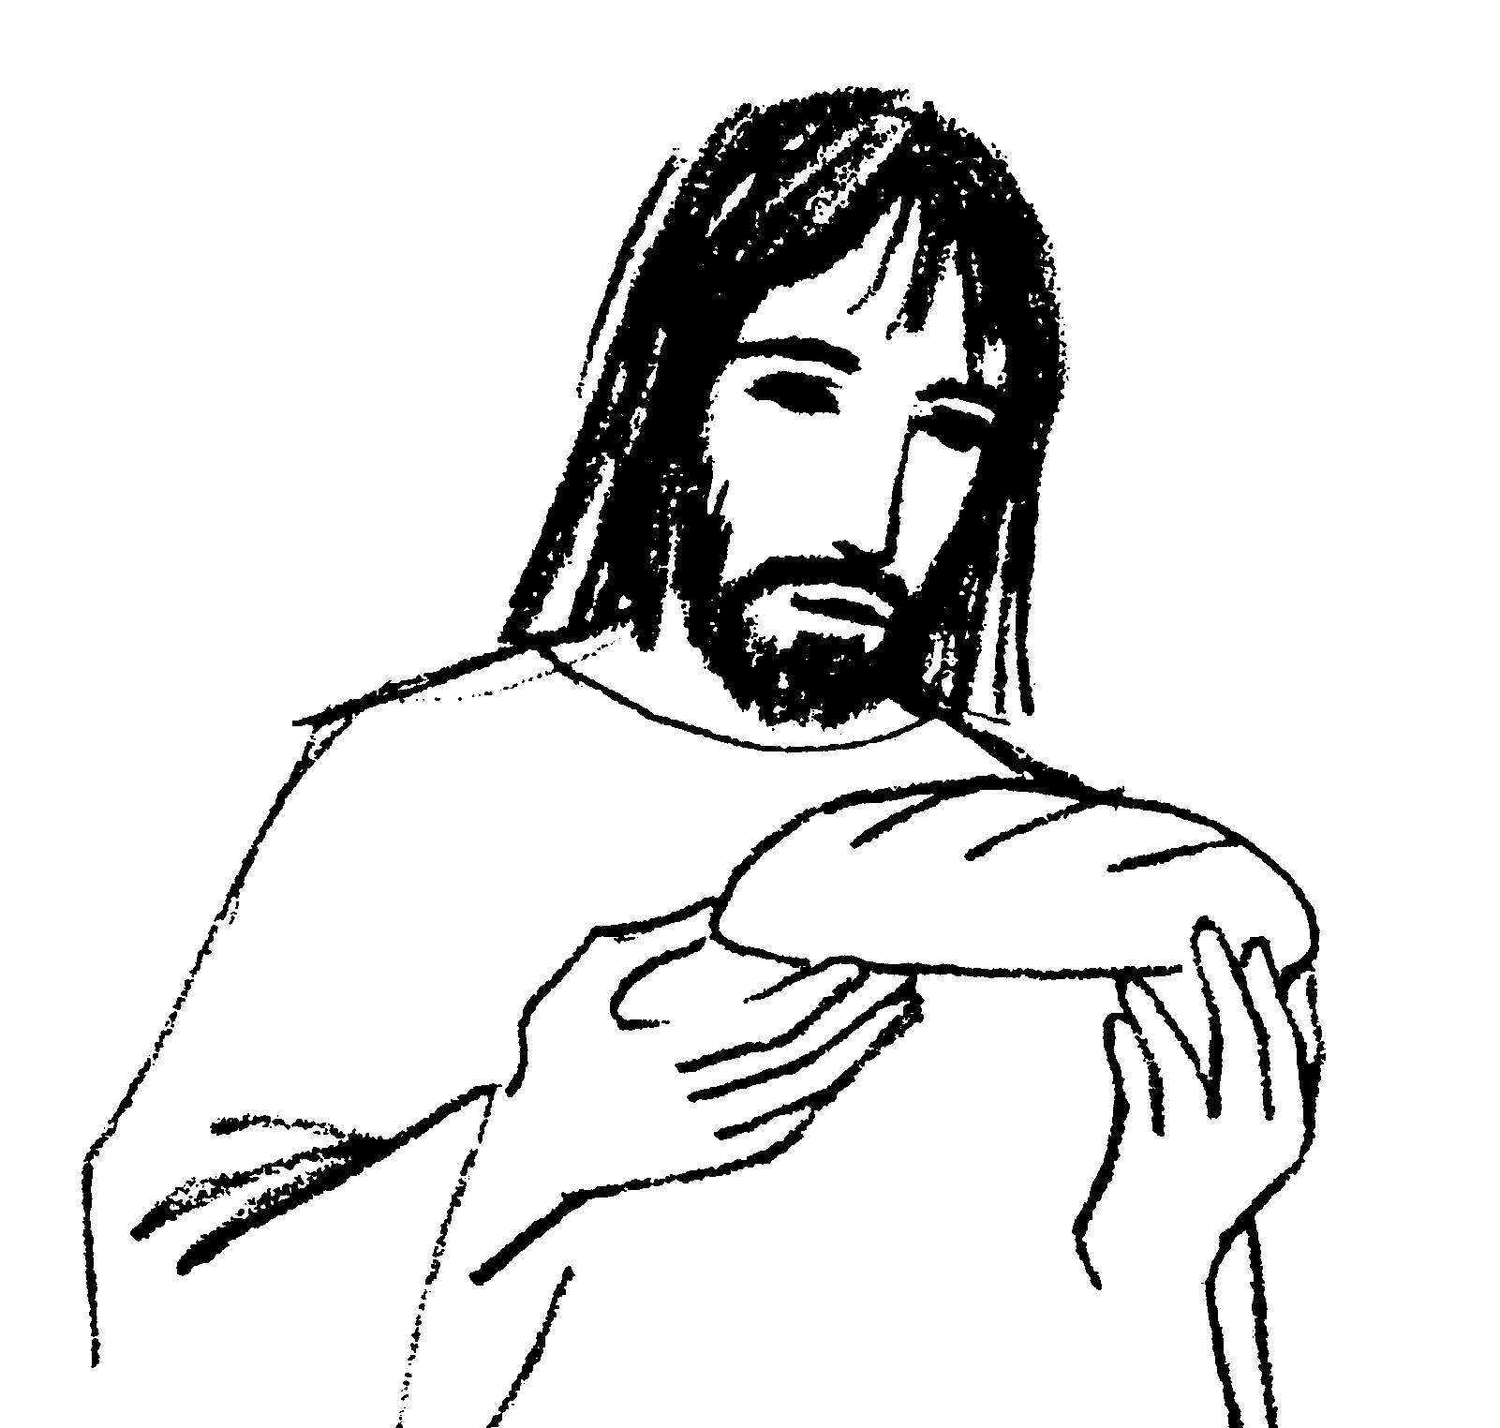
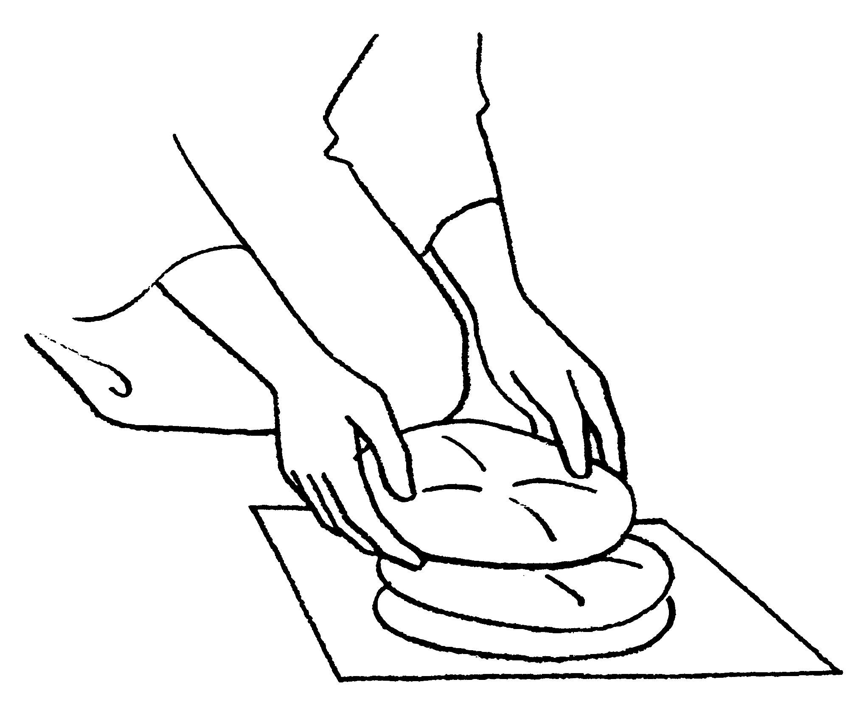

4/ Jésus rendit grâce (=il remercia son Père)
il BÉNIT le pain , il le ROMPIT,

«Prenez et
mangez-en
tous,
Ceci est
mon CORPS
livré pour
vous »

et il dit :
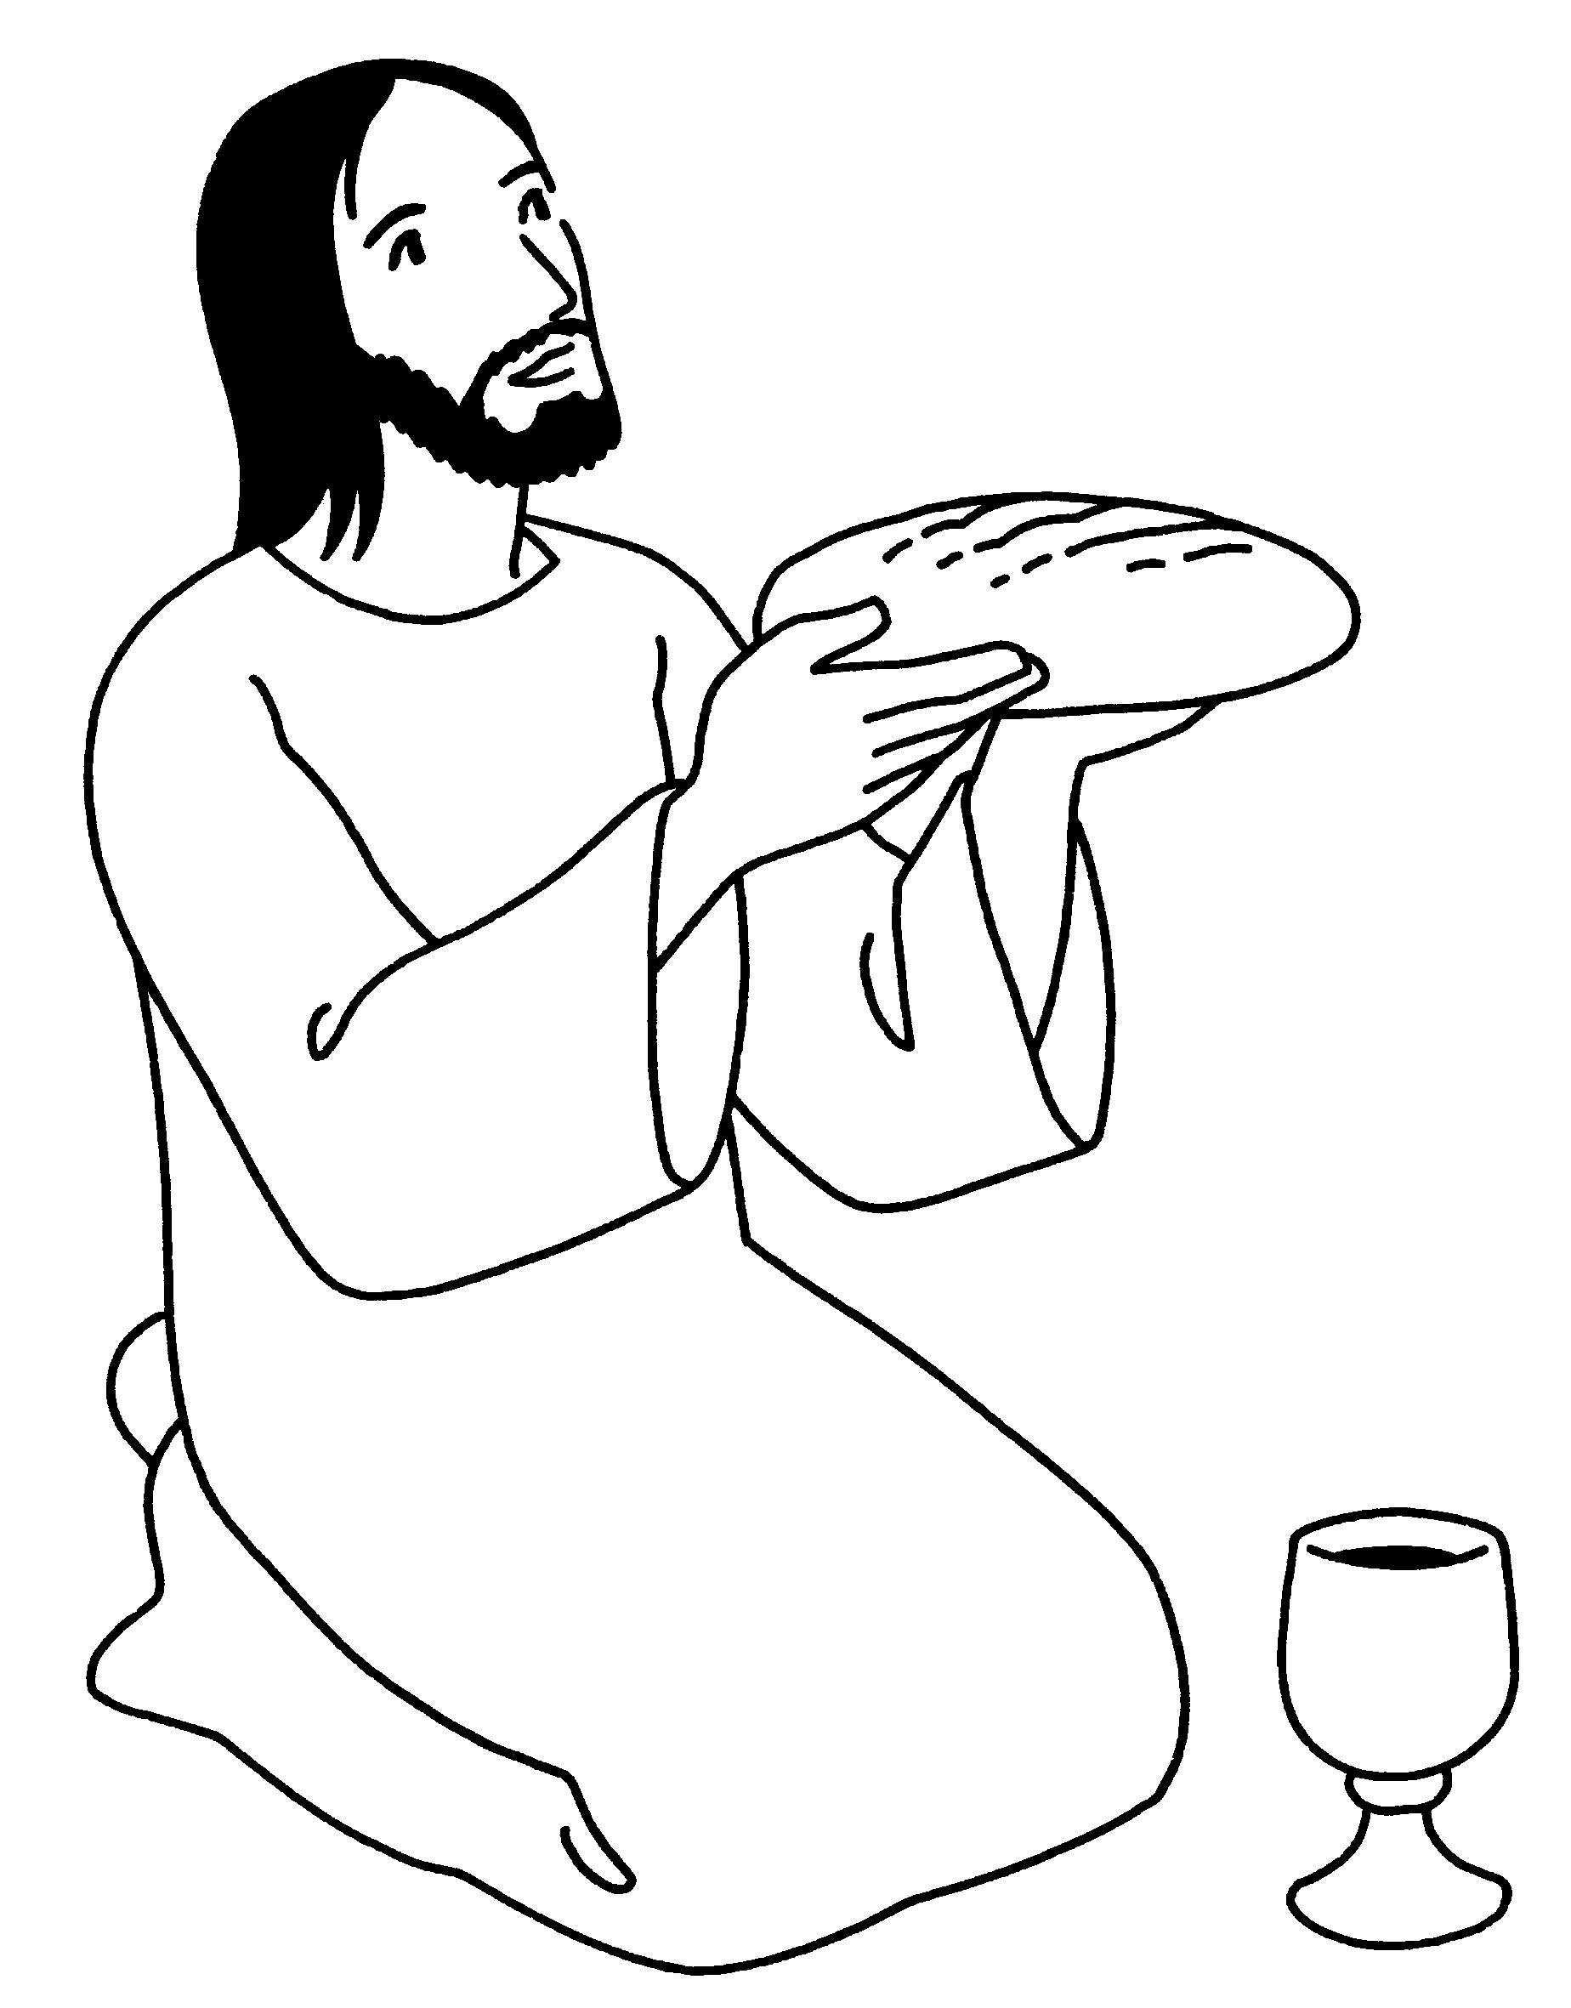
5/ Et Jésus le DONNA
à ses disciples
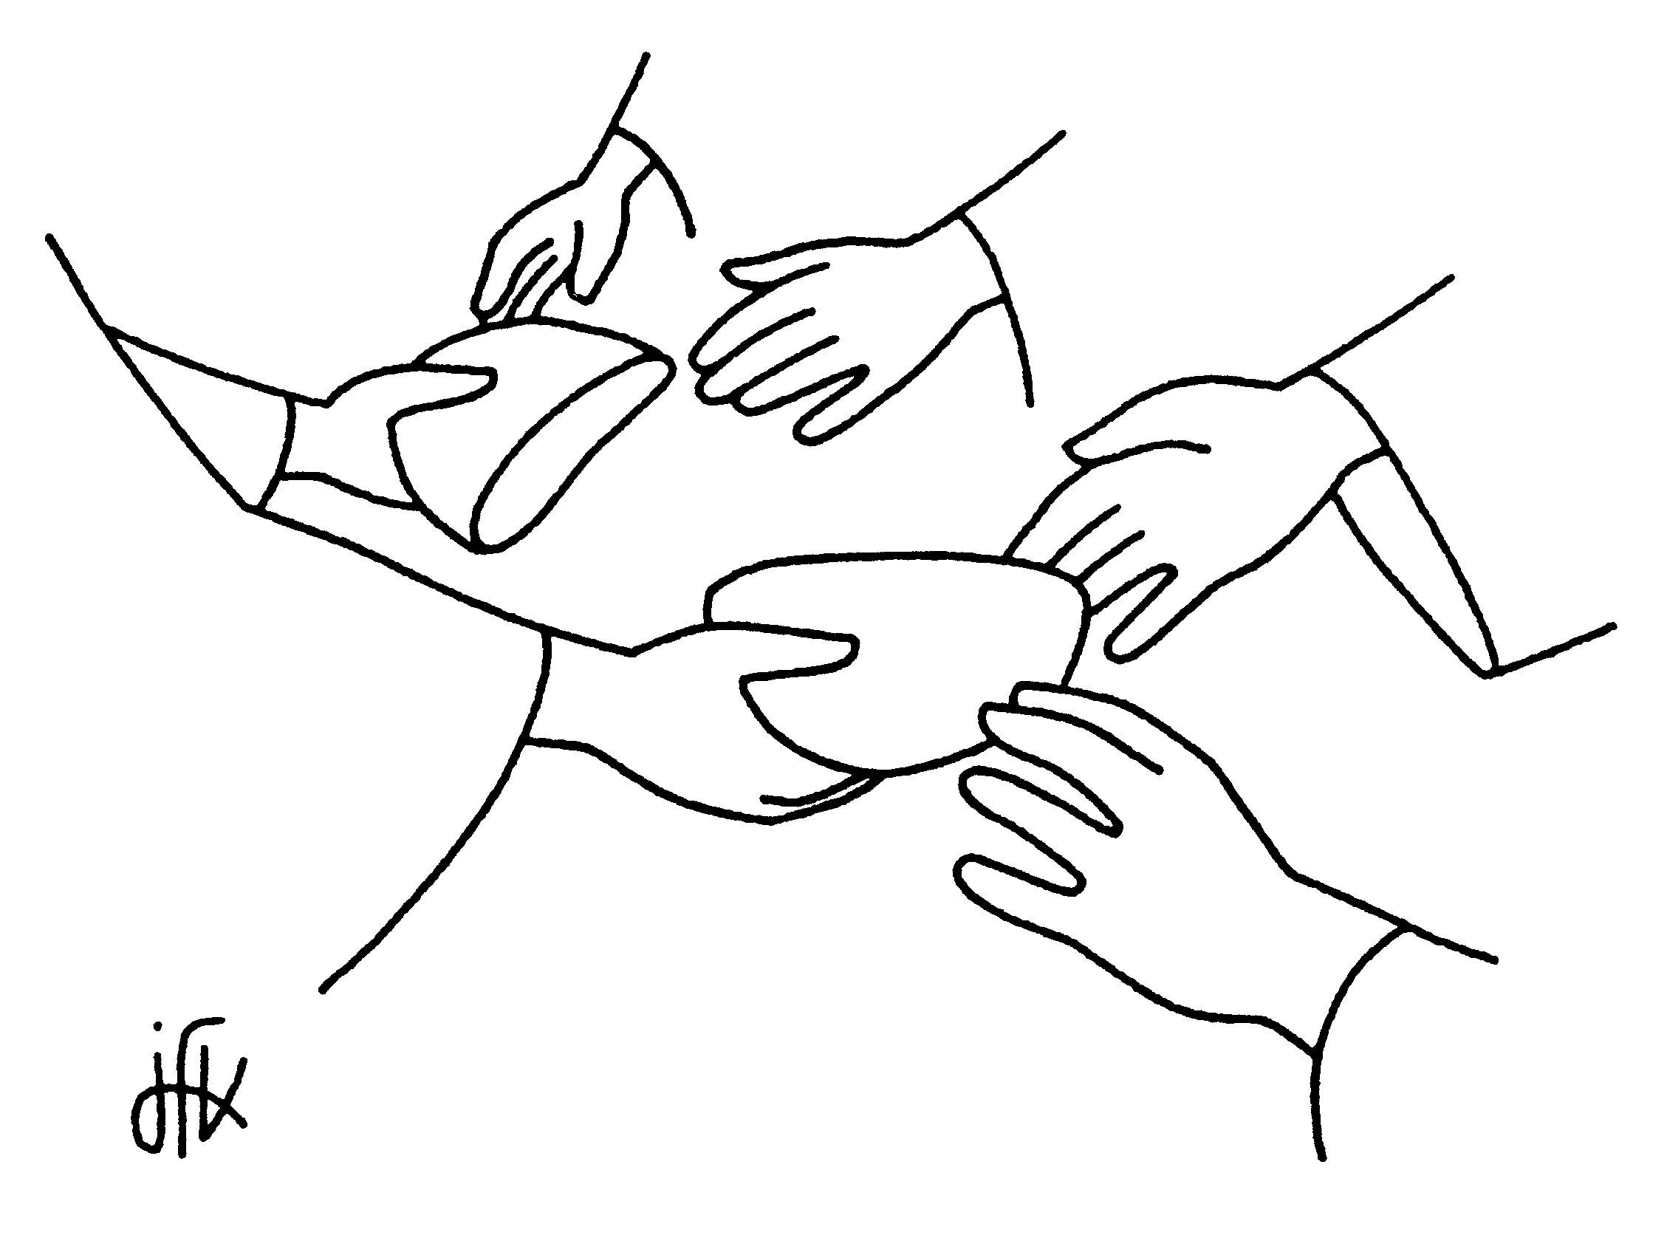

6/ A la fin du repas, Jésus prit une coupe de VIN
il le bénit et le donna à ses disciples et il dit :
7. Prenez en BUVEZ-en tous
Ceci est la coupe de mon SANG,
le sang de l’Alliance nouvelle et éternelle
qui sera livré pour vous
et pour la multitude (= tous les hommes)
en rémission des pÉchÉs.

Questionnaire sur le Jeudi Saint.

1/ Qui sont envoyés par Jésus pour préparer le repas, le jour de Pâque ?
_________________________________________________________________________________________

2/ Que doivent-ils dire au maître de la maison de la part de Jésus ?
__________________________________________________________________________________________________________________________________________________________________________________

3/ Que fait Jésus lorsqu’ils sont à table ?
__________________________________________________________________________________________________________________________________________________________________________________

4/ Pourquoi Jésus doit-il faire la même chose à tous ses disciples même à Pierre ?
__________________________________________________________________________________________________________________________________________________________________________________

5/ Quel est le message qu’il faut comprendre à travers le geste que Jésus a fait ?
__________________________________________________________________________________________________________________________________________________________________________________

6/ Quel est le dernier commandement que Jésus a donné à ses disciples ?
__________________________________________________________________________________________________________________________________________________________________________________

7/ Au cours de ce repas, Jésus a institué 2 sacrements, lesquels ?
___________________________________________________________________________________________________________________________________________________________________________________________________________________________________________________________________________

8/ Qu’a célébré Jésus au cours de son dernier repas avec ses disciples ?
_________________________________________________________________________________________

9/ Combien y a t il de sacrements dans l’Eglise catholique ? Cite-les.
____________________________________________________________________________________________________________________________________________________________________________________________________________________________________________________________________________________________________________________________________________________________________

10/ Qui a été le premier pape de l’Eglise catholique ? Les premiers prêtres de l’Eglise catholique ?
__________________________________________________________________________________________________________________________________________________________________________________

